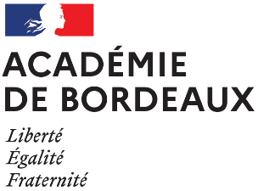

LABEL POUR LES ECOLES ET ETABLISSEMENTS SCOLAIRES D’EUROPE OU LABEL EUROSCOL
Formulaire de candidature

A compléter et à retourner uniquement par mail à ce.relint@ac-bordeaux.fr
pour le 15 juin 2022

Nom de l’établissement : RNE :

Adresse: Code postal : Ville :

Pour établissement du 2nd degré : Nom et prénom de l’ERAEI :

Nom et prénom du chef d’établissement/directeur d’école :

Pour vous aider à compléter le tableau ci-dessous, merci de bien vouloir vous référer au document synthétique de communication joint.

Thématiques | Descriptif du projet à justifier par des actions concrètes | Auto-évaluation
Stratégie, pilotage et évaluation |  | ☐ Actions / projets réalisés / envisagés  ☐ Atteint  ☐ À renforcer  ☐ Non atteint
Communication – Valorisation |  | ☐ Actions / projets réalisés / envisagés  ☐ Atteint  ☐ À renforcer  ☐ Non atteint
Partenariats |  | ☐ Actions / projets réalisés / envisagés  ☐ Atteint  ☐ À renforcer  ☐ Non atteint
Développement de compétences linguistiques |  | ☐ Actions / projets réalisés / envisagés  ☐ Atteint  ☐ À renforcer  ☐ Non atteint
Mobilités des personnels éducatifs |  | ☐ Actions / projets réalisés / envisagés  ☐ Atteint  ☐ À renforcer  ☐ Non atteint
Actions pédagogiques et interculturelles européennes |  | ☐ Actions / projets réalisés / envisagés  ☐ Atteint  ☐ À renforcer  ☐ Non atteint
Mobilités d'élèves |  | ☐ Actions / projets réalisés / envisagés  ☐ Atteint  ☒ À renforcer  ☐ Non atteint

En signant ce document, je m’engage pour les 3 années à venir ; actions prévues :

Date et signature du chef d'établissement/directeur d’école

